Semaine 30 : Graphiques
Niveau ★ · Jour 1
Prénom : …………………………………… Date : ……………………………
Code de la fiche : DEMO-2026
Problème 1 : Le journal de l'école
Le graphique ci-dessous présente le nombre de journaux vendus chaque jour.
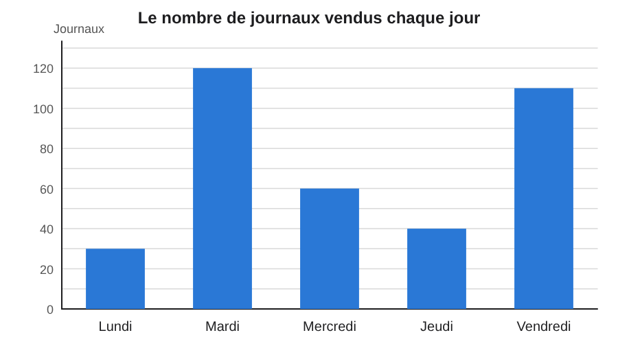

a) Combien de journaux y a-t-il eu le lundi et le mardi ensemble ?

b) Combien de journaux y a-t-il eu de plus le lundi et le mardi ensemble que le mercredi ?

Problème 2 : La kermesse
Le graphique ci-dessous présente le nombre de tickets vendus à chaque stand.
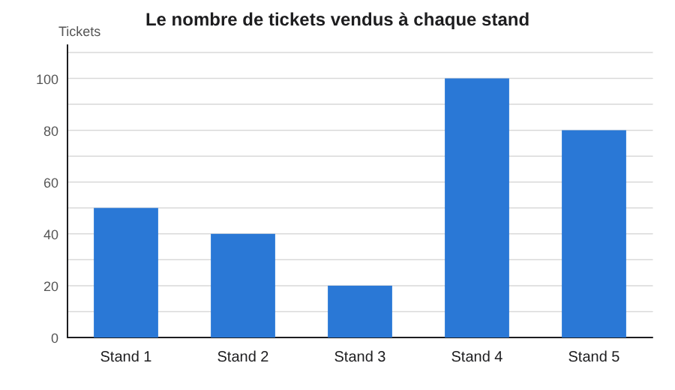

a) Combien de tickets y a-t-il eu le stand 1 et le stand 2 ensemble ?

b) Combien de tickets y a-t-il eu de plus le stand 1 et le stand 2 ensemble que le stand 3 ?

Problème 3 : À la boulangerie
Le graphique ci-dessous présente le nombre de baguettes vendues chaque jour.
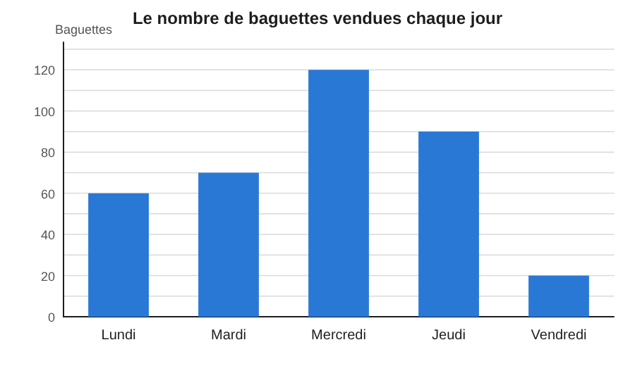

a) Combien de baguettes y a-t-il eu le lundi et le mardi ensemble ?

b) Combien de baguettes y a-t-il eu de plus le lundi et le mardi ensemble que le mercredi ?

Problème 4 : Au zoo
Le graphique ci-dessous présente le nombre de visiteurs du zoo chaque jour de la semaine.
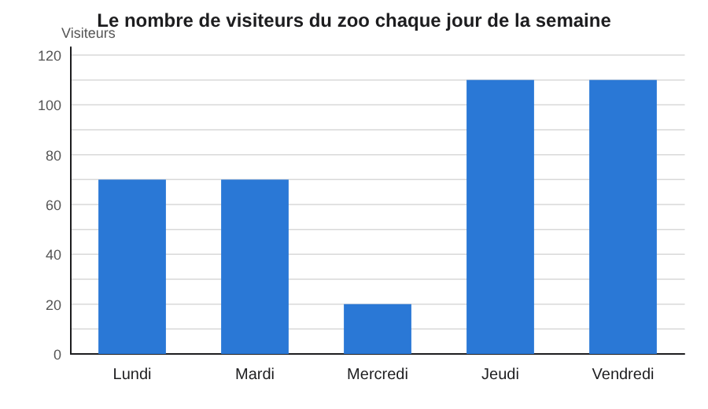

a) Combien de visiteurs y a-t-il eu le lundi et le mardi ensemble ?

b) Combien de visiteurs y a-t-il eu de plus le lundi et le mardi ensemble que le mercredi ?

Semaine 30 : Graphiques
Niveau ★ · Jour 2
Prénom : …………………………………… Date : ……………………………
Code de la fiche : DEMO-2026
Problème 1 : Le journal de l'école
Le graphique ci-dessous présente le nombre de journaux vendus chaque jour. Le lundi et le mardi ensemble, il y a 150 journaux de plus que le mercredi.
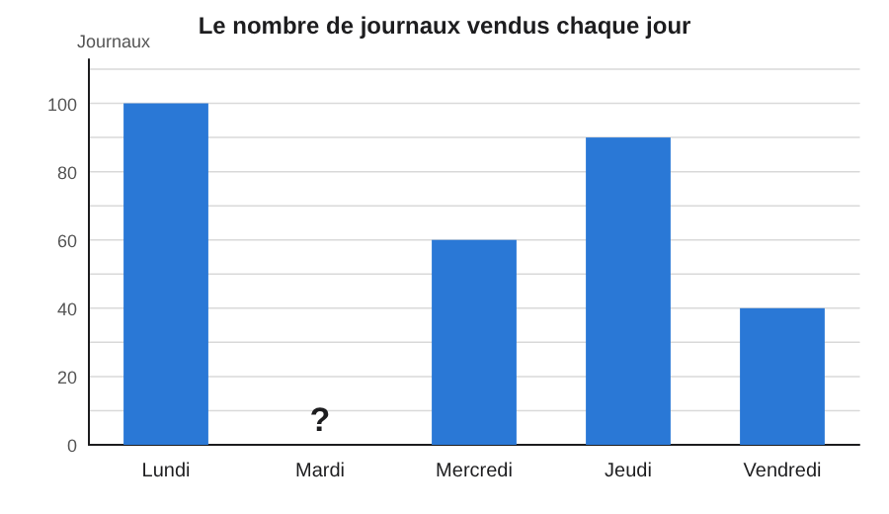

a) Combien de journaux y a-t-il eu le lundi et le mardi ensemble ?

b) Combien de journaux y a-t-il eu le mardi ?

Problème 2 : La kermesse
Le graphique ci-dessous présente le nombre de tickets vendus à chaque stand. Le stand 1 et le stand 2 ensemble, il y a 20 tickets de plus que le stand 3.
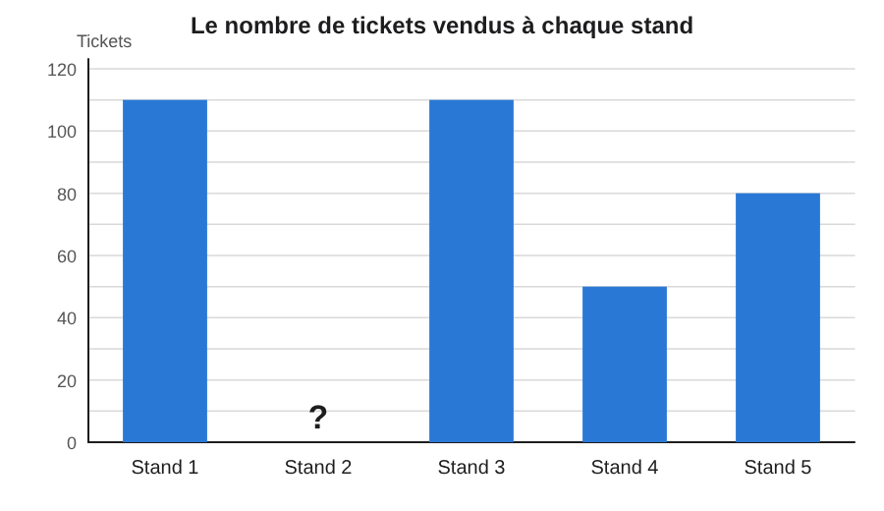

a) Combien de tickets y a-t-il eu le stand 1 et le stand 2 ensemble ?

b) Combien de tickets y a-t-il eu le stand 2 ?

Problème 3 : À la boulangerie
Le graphique ci-dessous présente le nombre de baguettes vendues chaque jour. Le lundi et le mardi ensemble, il y a 70 baguettes de plus que le mercredi.
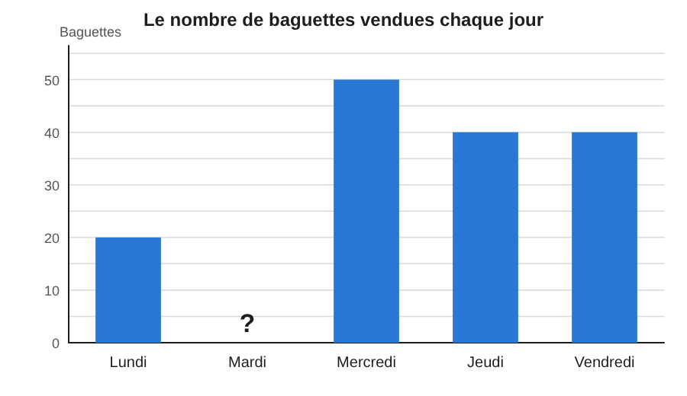

a) Combien de baguettes y a-t-il eu le lundi et le mardi ensemble ?

b) Combien de baguettes y a-t-il eu le mardi ?

Problème 4 : Au zoo
Le graphique ci-dessous présente le nombre de visiteurs du zoo chaque jour de la semaine. Le lundi et le mardi ensemble, il y a 140 visiteurs de plus que le mercredi.
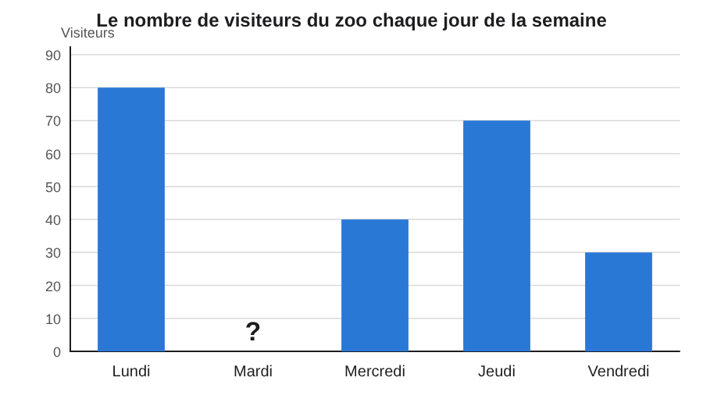

a) Combien de visiteurs y a-t-il eu le lundi et le mardi ensemble ?

b) Combien de visiteurs y a-t-il eu le mardi ?

Semaine 30 : Graphiques
Niveau ★ · Évaluation
Prénom : …………………………………… Date : ……………………………
Code de la fiche : DEMO-2026
Problème 1 : À la piscine
Le graphique ci-dessous présente le nombre d'entrées à la piscine chaque jour.
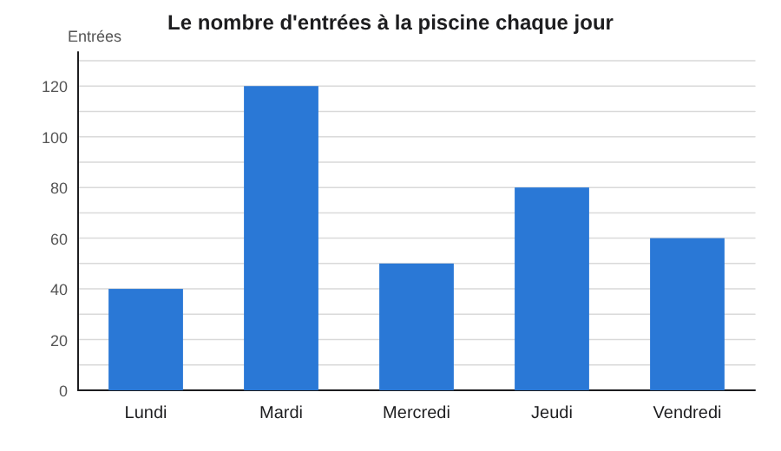
Combien d'entrées y a-t-il eu de plus le lundi et le mardi ensemble que le mercredi ?

Je cherche, je calcule :
Ma phrase réponse :

Semaine 30 : Graphiques
Niveau ★★ · Jour 1
Prénom : …………………………………… Date : ……………………………
Code de la fiche : DEMO-2026
Problème 1 : Le journal de l'école
Le graphique ci-dessous présente le nombre de journaux vendus chaque jour. Un journal coûte 2 €.
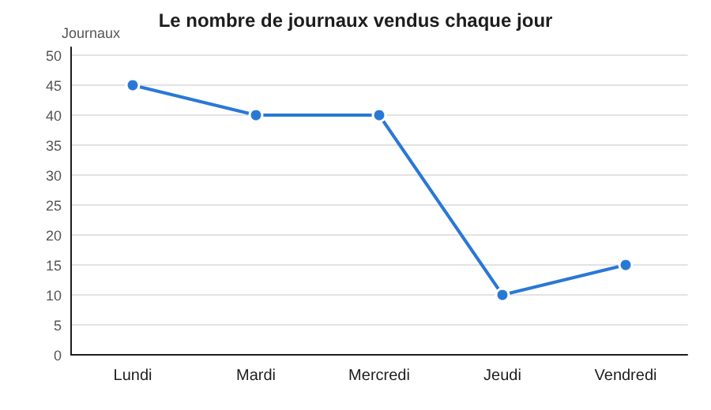
Combien cela a-t-il rapporté en tout ?

Je cherche, je calcule :
Ma phrase réponse :

Problème 2 : La kermesse
Le graphique ci-dessous présente le nombre de tickets vendus à chaque stand. Un ticket coûte 2 €.
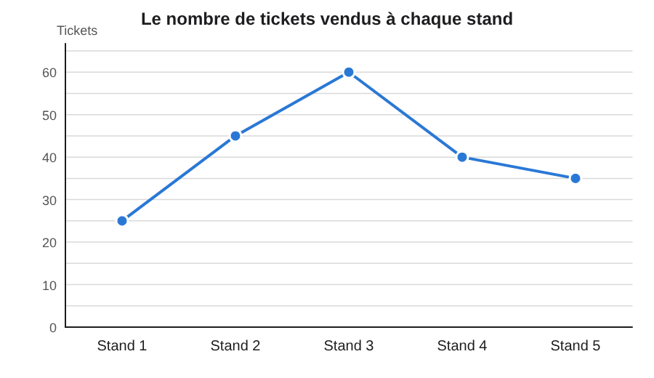
Combien cela a-t-il rapporté en tout ?

Je cherche, je calcule :
Ma phrase réponse :

Problème 3 : À la boulangerie
Le graphique ci-dessous présente le nombre de baguettes vendues chaque jour. Une baguette coûte 1,30 €.
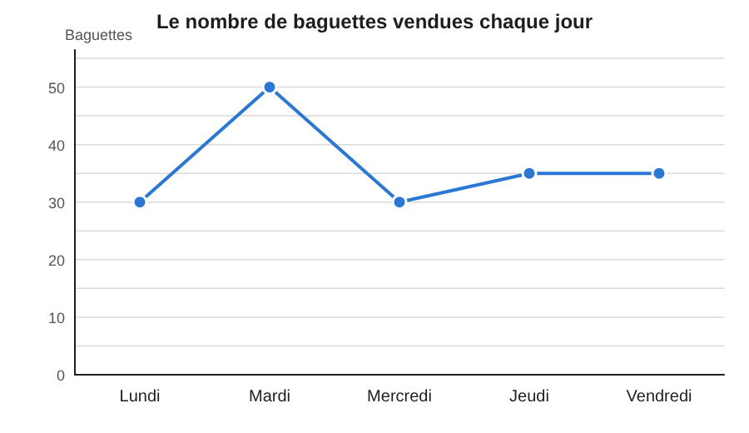
Combien cela a-t-il rapporté en tout ?

Je cherche, je calcule :
Ma phrase réponse :

Problème 4 : Au zoo
Le graphique ci-dessous présente le nombre de visiteurs du zoo chaque jour de la semaine. Un billet d'entrée coûte 10 €.
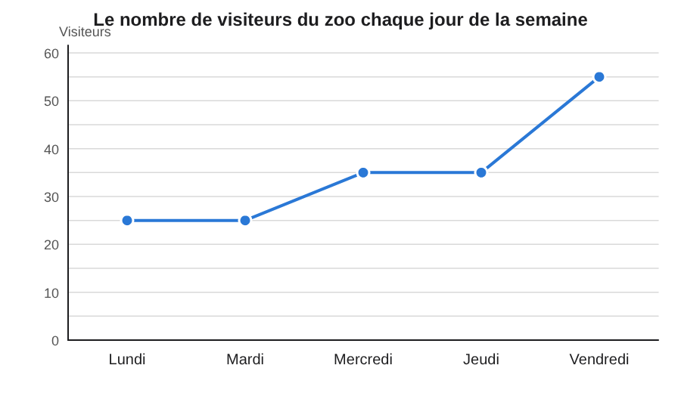
Combien cela a-t-il rapporté en tout ?

Je cherche, je calcule :
Ma phrase réponse :

Semaine 30 : Graphiques
Niveau ★★ · Jour 2
Prénom : …………………………………… Date : ……………………………
Code de la fiche : DEMO-2026
Problème 1 : Le journal de l'école
Le graphique ci-dessous présente le nombre de journaux vendus chaque jour. Un journal coûte 2 €. En tout, cela a rapporté 300 €. Chaque numéro compte 16 pages.
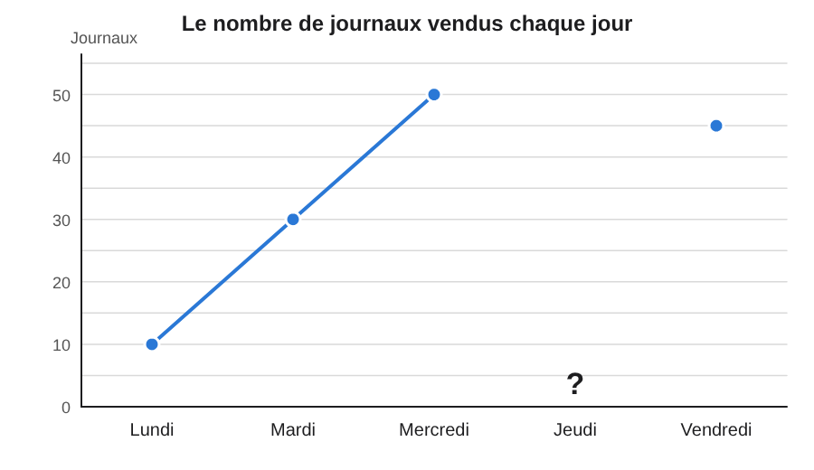
Combien de journaux y a-t-il eu le jeudi ?

Je cherche, je calcule :
Ma phrase réponse :

Problème 2 : La kermesse
Le graphique ci-dessous présente le nombre de tickets vendus à chaque stand. Un ticket coûte 3 €. En tout, cela a rapporté 570 €.
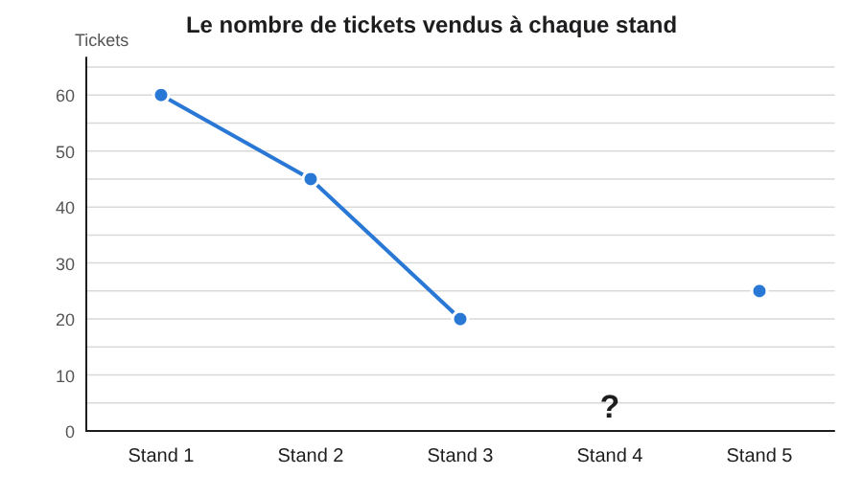
Combien de tickets y a-t-il eu le stand 4 ?

Je cherche, je calcule :
Ma phrase réponse :

Problème 3 : À la boulangerie
Le graphique ci-dessous présente le nombre de baguettes vendues chaque jour. Une baguette coûte 1 €. En tout, cela a rapporté 215 €.
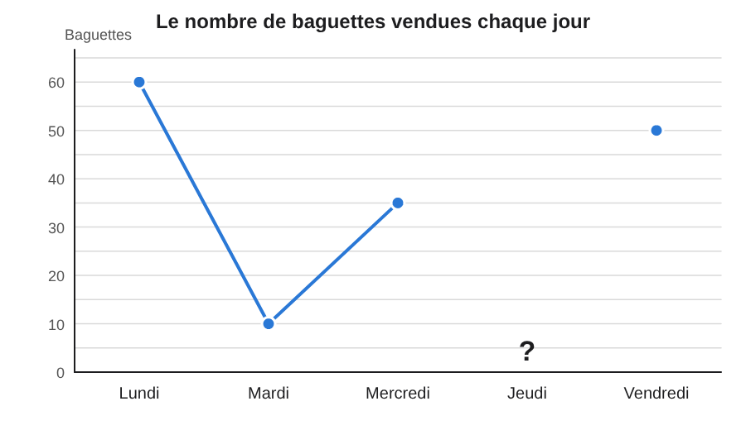
Combien de baguettes y a-t-il eu le jeudi ?

Je cherche, je calcule :
Ma phrase réponse :

Problème 4 : Au zoo
Le graphique ci-dessous présente le nombre de visiteurs du zoo chaque jour de la semaine. Un billet d'entrée coûte 19 €. En tout, cela a rapporté 3 230 €.
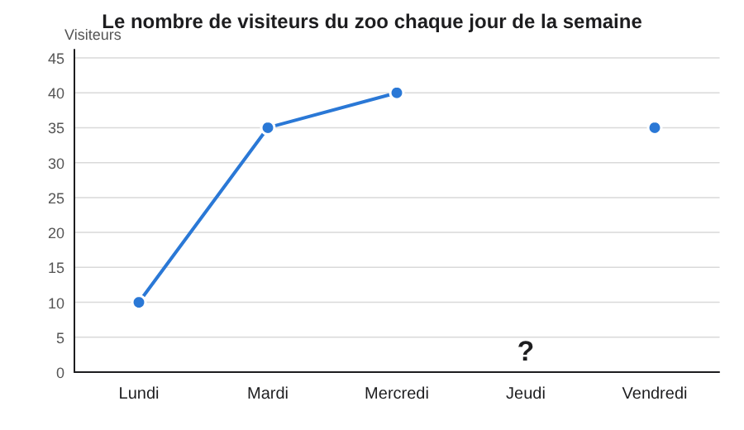
Combien de visiteurs y a-t-il eu le jeudi ?

Je cherche, je calcule :
Ma phrase réponse :

Semaine 30 : Graphiques
Niveau ★★ · Évaluation
Prénom : …………………………………… Date : ……………………………
Code de la fiche : DEMO-2026
Problème 1 : À la piscine
Le graphique ci-dessous présente le nombre d'entrées à la piscine chaque jour. La piscine a ouvert ses portes en 2014. Une entrée coûte 3,50 €.
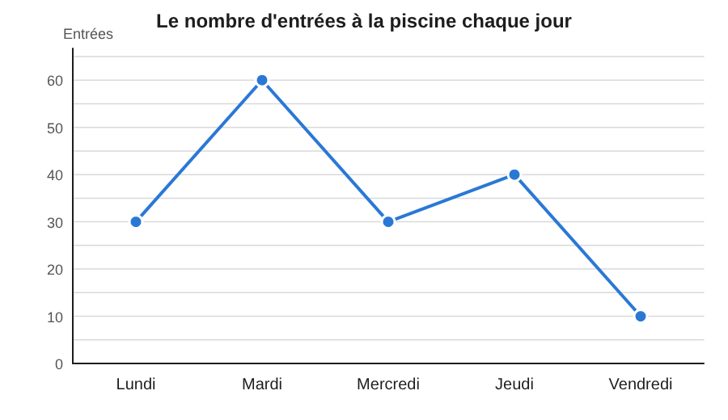
Combien cela a-t-il rapporté en tout ?

Je cherche, je calcule :
Ma phrase réponse :

Semaine 30 : Graphiques
Niveau ★★★ · Jour 1
Prénom : …………………………………… Date : ……………………………
Code de la fiche : DEMO-2026
Attention : certaines informations ne servent à rien ! Surligne d'abord les données utiles.
Problème 1 : Le journal de l'école
Le graphique ci-dessous présente les rubriques préférées des lecteurs. Le journal paraît depuis 2014. En tout, on compte cinq cents lecteurs. Chaque numéro compte 8 pages.
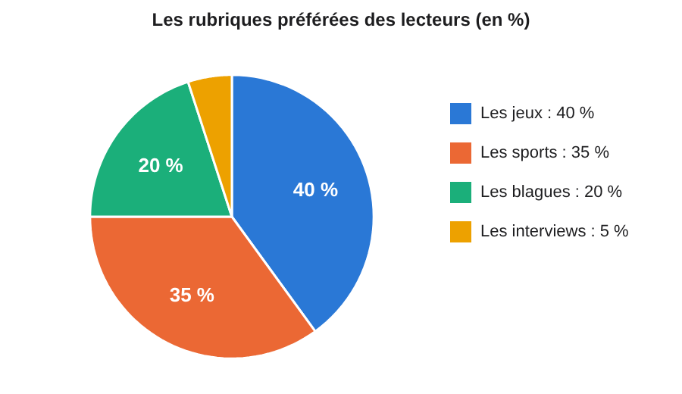
Combien de lecteurs de plus y a-t-il pour « les jeux » que pour « les sports » ?

Je cherche, je calcule :
Ma phrase réponse :

Problème 2 : La kermesse
Le graphique ci-dessous présente les jeux préférés des enfants. La première kermesse de l'école a eu lieu en 1981. En tout, on compte cinq cent soixante enfants. La cour de l'école mesure 34 m de long.
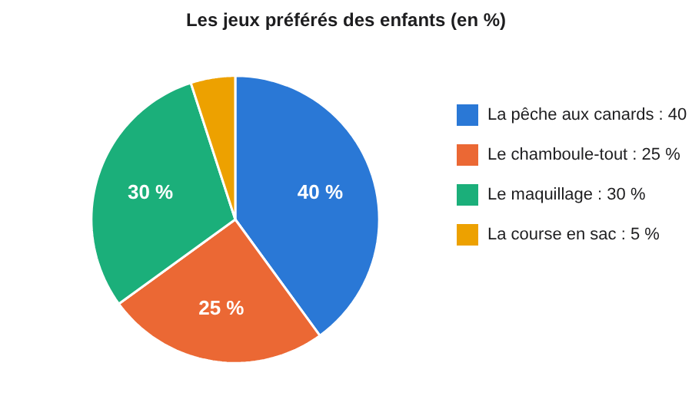
Combien d'enfants de plus y a-t-il pour « la pêche aux canards » que pour « le chamboule-tout » ?

Je cherche, je calcule :
Ma phrase réponse :

Problème 3 : À la boulangerie
Le graphique ci-dessous présente les viennoiseries vendues le dimanche. La boulangerie existe depuis 1984. En tout, on compte six cents viennoiseries.
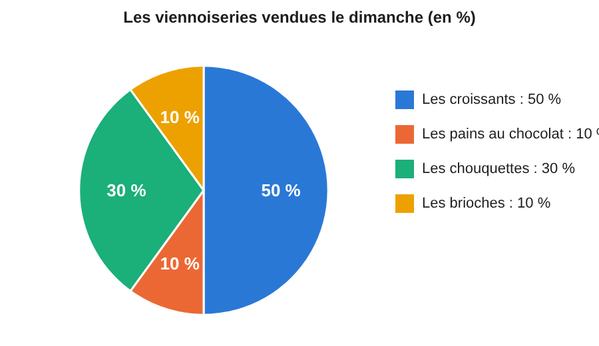
Combien de viennoiseries de plus y a-t-il pour « les croissants » que pour « les pains au chocolat » ?

Je cherche, je calcule :
Ma phrase réponse :

Problème 4 : Au zoo
Le graphique ci-dessous présente les animaux préférés des visiteurs. En tout, on compte deux cent quarante visiteurs. Un lion adulte peut peser jusqu'à 190 kg.
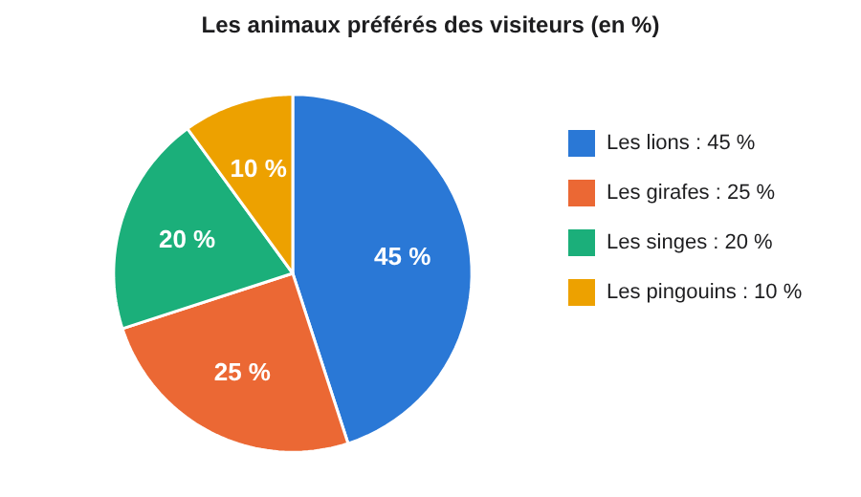
Combien de visiteurs de plus y a-t-il pour « les lions » que pour « les girafes » ?

Je cherche, je calcule :
Ma phrase réponse :

Semaine 30 : Graphiques
Niveau ★★★ · Jour 2
Prénom : …………………………………… Date : ……………………………
Code de la fiche : DEMO-2026
Attention : certaines informations ne servent à rien ! Surligne d'abord les données utiles.
Problème 1 : Le journal de l'école
Le graphique ci-dessous présente les rubriques préférées des lecteurs. Cela représente deux cent vingt-cinq lecteurs pour « les jeux ». Le comité de rédaction se réunit à 13 h 30. Le journal paraît depuis 2004.
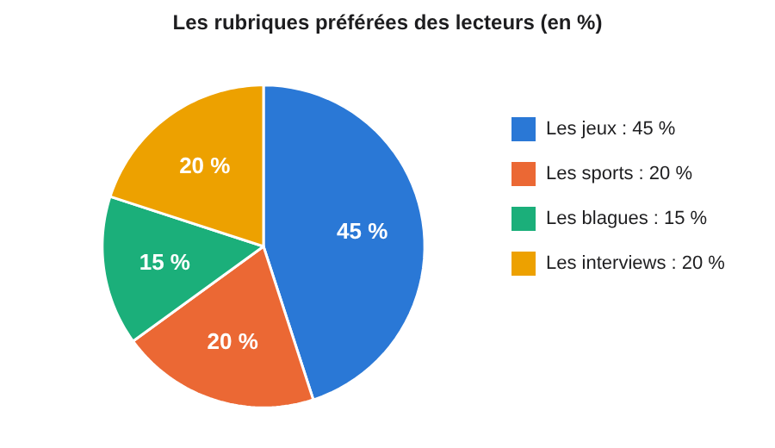
Combien y a-t-il de lecteurs en tout ?

Je cherche, je calcule :
Ma phrase réponse :

Problème 2 : La kermesse
Le graphique ci-dessous présente les jeux préférés des enfants. La cour de l'école mesure 57 m de long. La kermesse commence à 10 h 30. Cela représente trois cent quinze enfants pour « la pêche aux canards ».
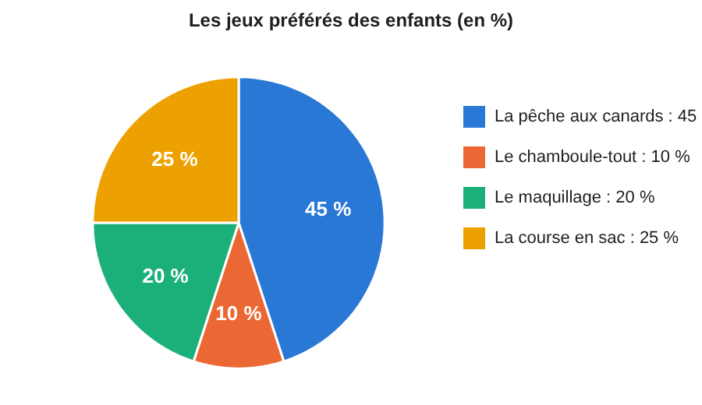
Combien y a-t-il d'enfants en tout ?

Je cherche, je calcule :
Ma phrase réponse :

Problème 3 : À la boulangerie
Le graphique ci-dessous présente les viennoiseries vendues le dimanche. La boulangerie ouvre à 7 h 30. Cela représente deux cent cinquante-six viennoiseries pour « les croissants ». Le four chauffe jusqu'à 220 °C.
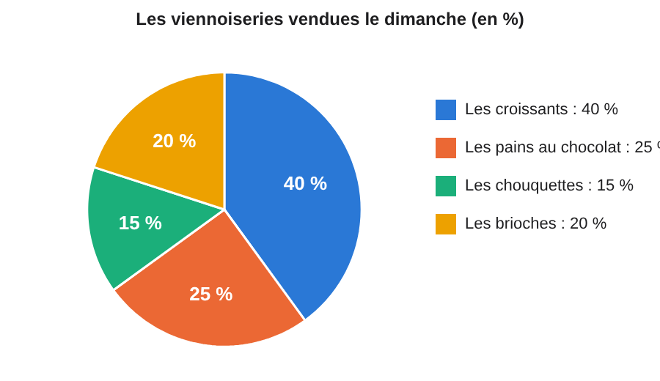
Combien y a-t-il de viennoiseries en tout ?

Je cherche, je calcule :
Ma phrase réponse :

Problème 4 : Au zoo
Le graphique ci-dessous présente les animaux préférés des visiteurs. Un lion adulte peut peser jusqu'à 210 kg. Cela représente deux cent quarante visiteurs pour « les lions ». Le zoo a ouvert ses portes en 1986.
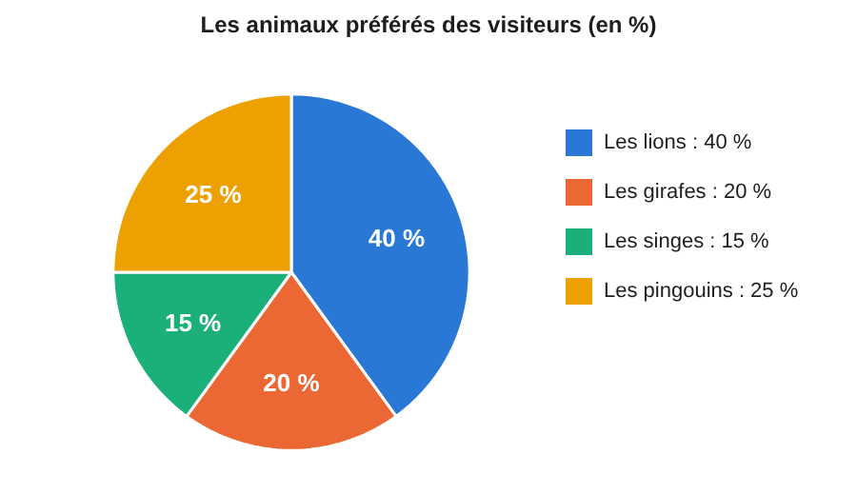
Combien y a-t-il de visiteurs en tout ?

Je cherche, je calcule :
Ma phrase réponse :

Semaine 30 : Graphiques
Niveau ★★★ · Évaluation
Prénom : …………………………………… Date : ……………………………
Code de la fiche : DEMO-2026
Attention : certaines informations ne servent à rien ! Surligne d'abord les données utiles.
Problème 1 : À la piscine
Le graphique ci-dessous présente les nages préférées des nageurs du club. En tout, on compte cent soixante nageurs. Le grand bassin mesure 25 m de long.
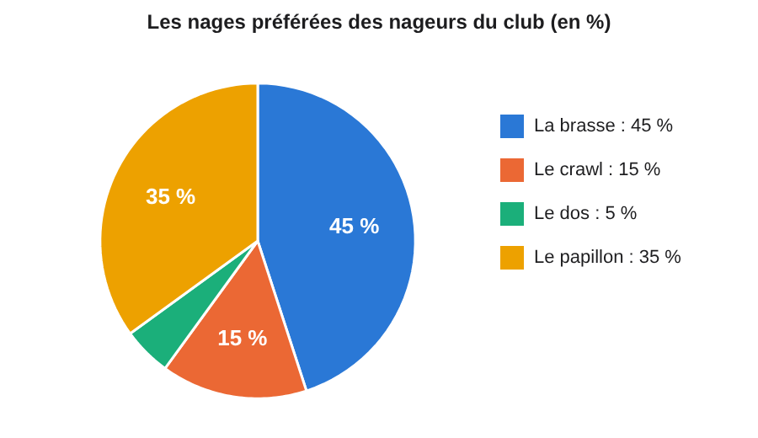
Combien de nageurs de plus y a-t-il pour « la brasse » que pour « le crawl » ?

Je cherche, je calcule :
Ma phrase réponse :

Semaine 30 : Graphiques
Corrigé enseignant · NE PAS DISTRIBUER
Graine : DEMO-2026
Niveau ★
Jour 1
Problème 1 : Le journal de l'école (on cherche : écart)
Situations : Lecture de graphique, Union, Comparaison
- Lecture de graphique : Lundi : 30 ; Mardi : 120 ; Mercredi : 60 (données utiles)
- Union : 30 + 120 = 150 (lundi + mardi)
- Comparaison : 150 − 60 = 90 (écart)
Réponse : Il y a eu 90 journaux de plus.
Problème 2 : La kermesse (on cherche : écart)
Situations : Lecture de graphique, Union, Comparaison
- Lecture de graphique : Stand 1 : 50 ; Stand 2 : 40 ; Stand 3 : 20 (données utiles)
- Union : 50 + 40 = 90 (stand 1 + stand 2)
- Comparaison : 90 − 20 = 70 (écart)
Réponse : Il y a eu 70 tickets de plus.
Problème 3 : À la boulangerie (on cherche : écart)
Situations : Lecture de graphique, Union, Comparaison
- Lecture de graphique : Lundi : 60 ; Mardi : 70 ; Mercredi : 120 (données utiles)
- Union : 60 + 70 = 130 (lundi + mardi)
- Comparaison : 130 − 120 = 10 (écart)
Réponse : Il y a eu 10 baguettes de plus.
Problème 4 : Au zoo (on cherche : écart)
Situations : Lecture de graphique, Union, Comparaison
- Lecture de graphique : Lundi : 70 ; Mardi : 70 ; Mercredi : 20 (données utiles)
- Union : 70 + 70 = 140 (lundi + mardi)
- Comparaison : 140 − 20 = 120 (écart)
Réponse : Il y a eu 120 visiteurs de plus.
Jour 2
Problème 1 : Le journal de l'école (on cherche : valeur du mardi)
Situations : Lecture de graphique, Comparaison, Différence
- Lecture de graphique : Lundi : 100 ; Mercredi : 60 (données utiles)
- Comparaison : 60 + 150 = 210 (lundi + mardi)
- Différence : 210 − 100 = 110 (valeur du mardi)
Réponse : Il y a eu 110 journaux le mardi.
Problème 2 : La kermesse (on cherche : valeur du stand 2)
Situations : Lecture de graphique, Comparaison, Différence
- Lecture de graphique : Stand 1 : 110 ; Stand 3 : 110 (données utiles)
- Comparaison : 110 + 20 = 130 (stand 1 + stand 2)
- Différence : 130 − 110 = 20 (valeur du stand 2)
Réponse : Il y a eu 20 tickets le stand 2.
Problème 3 : À la boulangerie (on cherche : valeur du mardi)
Situations : Lecture de graphique, Comparaison, Différence
- Lecture de graphique : Lundi : 20 ; Mercredi : 50 (données utiles)
- Comparaison : 50 + 70 = 120 (lundi + mardi)
- Différence : 120 − 20 = 100 (valeur du mardi)
Réponse : Il y a eu 100 baguettes le mardi.
Problème 4 : Au zoo (on cherche : valeur du mardi)
Situations : Lecture de graphique, Comparaison, Différence
- Lecture de graphique : Lundi : 80 ; Mercredi : 40 (données utiles)
- Comparaison : 40 + 140 = 180 (lundi + mardi)
- Différence : 180 − 80 = 100 (valeur du mardi)
Réponse : Il y a eu 100 visiteurs le mardi.
Évaluation
Problème 1 : À la piscine (on cherche : écart)
Situations : Lecture de graphique, Union, Comparaison
- Lecture de graphique : Lundi : 40 ; Mardi : 120 ; Mercredi : 50 (données utiles)
- Union : 40 + 120 = 160 (lundi + mardi)
- Comparaison : 160 − 50 = 110 (écart)
Réponse : Il y a eu 110 entrées de plus.

Niveau ★★
Jour 1
Problème 1 : Le journal de l'école (on cherche : recette)
Situations : Lecture de graphique, Union, Réitération
- Lecture de graphique : Lundi : 45 ; Mardi : 40 ; Mercredi : 40 ; Jeudi : 10 ; Vendredi : 15 (données utiles)
- Union : 45 + 40 = 85 (lundi + mardi)
- Union : 85 + 40 = 125 (trois premiers jours)
- Union : 125 + 10 = 135 (quatre premiers jours)
- Union : 135 + 15 = 150 (total)
- Réitération : 2 × 150 = 300 € (recette)
Réponse : Cela a rapporté 300 €.
Problème 2 : La kermesse (on cherche : recette)
Situations : Lecture de graphique, Union, Réitération
- Lecture de graphique : Stand 1 : 25 ; Stand 2 : 45 ; Stand 3 : 60 ; Stand 4 : 40 ; Stand 5 : 35 (données utiles)
- Union : 25 + 45 = 70 (stand 1 + stand 2)
- Union : 70 + 60 = 130 (trois premiers jours)
- Union : 130 + 40 = 170 (quatre premiers jours)
- Union : 170 + 35 = 205 (total)
- Réitération : 2 × 205 = 410 € (recette)
Réponse : Cela a rapporté 410 €.
Problème 3 : À la boulangerie (on cherche : recette)
Situations : Lecture de graphique, Union, Réitération
- Lecture de graphique : Lundi : 30 ; Mardi : 50 ; Mercredi : 30 ; Jeudi : 35 ; Vendredi : 35 (données utiles)
- Union : 30 + 50 = 80 (lundi + mardi)
- Union : 80 + 30 = 110 (trois premiers jours)
- Union : 110 + 35 = 145 (quatre premiers jours)
- Union : 145 + 35 = 180 (total)
- Réitération : 1,30 × 180 = 234 € (recette)
Réponse : Cela a rapporté 234 €.
Problème 4 : Au zoo (on cherche : recette)
Situations : Lecture de graphique, Union, Réitération
- Lecture de graphique : Lundi : 25 ; Mardi : 25 ; Mercredi : 35 ; Jeudi : 35 ; Vendredi : 55 (données utiles)
- Union : 25 + 25 = 50 (lundi + mardi)
- Union : 50 + 35 = 85 (trois premiers jours)
- Union : 85 + 35 = 120 (quatre premiers jours)
- Union : 120 + 55 = 175 (total)
- Réitération : 10 × 175 = 1 750 € (recette)
Réponse : Cela a rapporté 1 750 €.
Jour 2
Problème 1 : Le journal de l'école (on cherche : valeur du jeudi)
Situations : Lecture de graphique, Union, Groupement, Différence
- Lecture de graphique : Lundi : 10 ; Mardi : 30 ; Mercredi : 50 ; Vendredi : 45 (données utiles)
- Union : 10 + 30 = 40 (lundi + mardi)
- Union : 40 + 50 = 90 (trois premiers jours)
- Groupement : 300 ÷ 2 = 150 (total)
- Différence : 150 − 45 = 105 (quatre premiers jours)
- Différence : 105 − 90 = 15 (valeur du jeudi)
Données parasites : Chaque numéro compte 16 pages.
Réponse : Il y a eu 15 journaux le jeudi.
Problème 2 : La kermesse (on cherche : valeur du stand 4)
Situations : Lecture de graphique, Union, Groupement, Différence
- Lecture de graphique : Stand 1 : 60 ; Stand 2 : 45 ; Stand 3 : 20 ; Stand 5 : 25 (données utiles)
- Union : 60 + 45 = 105 (stand 1 + stand 2)
- Union : 105 + 20 = 125 (trois premiers jours)
- Groupement : 570 ÷ 3 = 190 (total)
- Différence : 190 − 25 = 165 (quatre premiers jours)
- Différence : 165 − 125 = 40 (valeur du stand 4)
Réponse : Il y a eu 40 tickets le stand 4.
Problème 3 : À la boulangerie (on cherche : valeur du jeudi)
Situations : Lecture de graphique, Union, Groupement, Différence
- Lecture de graphique : Lundi : 60 ; Mardi : 10 ; Mercredi : 35 ; Vendredi : 50 (données utiles)
- Union : 60 + 10 = 70 (lundi + mardi)
- Union : 70 + 35 = 105 (trois premiers jours)
- Groupement : 215 ÷ 1 = 215 (total)
- Différence : 215 − 50 = 165 (quatre premiers jours)
- Différence : 165 − 105 = 60 (valeur du jeudi)
Réponse : Il y a eu 60 baguettes le jeudi.
Problème 4 : Au zoo (on cherche : valeur du jeudi)
Situations : Lecture de graphique, Union, Groupement, Différence
- Lecture de graphique : Lundi : 10 ; Mardi : 35 ; Mercredi : 40 ; Vendredi : 35 (données utiles)
- Union : 10 + 35 = 45 (lundi + mardi)
- Union : 45 + 40 = 85 (trois premiers jours)
- Groupement : 3 230 ÷ 19 = 170 (total)
- Différence : 170 − 35 = 135 (quatre premiers jours)
- Différence : 135 − 85 = 50 (valeur du jeudi)
Réponse : Il y a eu 50 visiteurs le jeudi.
Évaluation
Problème 1 : À la piscine (on cherche : recette)
Situations : Lecture de graphique, Union, Réitération
- Lecture de graphique : Lundi : 30 ; Mardi : 60 ; Mercredi : 30 ; Jeudi : 40 ; Vendredi : 10 (données utiles)
- Union : 30 + 60 = 90 (lundi + mardi)
- Union : 90 + 30 = 120 (trois premiers jours)
- Union : 120 + 40 = 160 (quatre premiers jours)
- Union : 160 + 10 = 170 (total)
- Réitération : 3,50 × 170 = 595 € (recette)
Données parasites : La piscine a ouvert ses portes en 2014.
Réponse : Cela a rapporté 595 €.

Niveau ★★★
Jour 1
Problème 1 : Le journal de l'école (on cherche : écart)
Situations : Lecture de graphique, Pourcentage, Comparaison
- Lecture de graphique : Les jeux : 40 % ; Les sports : 35 % (données utiles)
- Pourcentage : 500 ÷ 100 = 5 (1 % du total)
- Pourcentage : 5 × 40 = 200 (lecteurs pour « les jeux »)
- Pourcentage : 5 × 35 = 175 (lecteurs pour « les sports »)
- Comparaison : 200 − 175 = 25 (écart)
Données parasites : Le journal paraît depuis 2014. Chaque numéro compte 8 pages.
Réponse : Il y a 25 lecteurs de plus pour « les jeux ».
Problème 2 : La kermesse (on cherche : écart)
Situations : Lecture de graphique, Pourcentage, Comparaison
- Lecture de graphique : La pêche aux canards : 40 % ; Le chamboule-tout : 25 % (données utiles)
- Pourcentage : 560 ÷ 100 = 5,6 (1 % du total)
- Pourcentage : 5,6 × 40 = 224 (enfants pour « la pêche aux canards »)
- Pourcentage : 5,6 × 25 = 140 (enfants pour « le chamboule-tout »)
- Comparaison : 224 − 140 = 84 (écart)
Données parasites : La première kermesse de l'école a eu lieu en 1981. La cour de l'école mesure 34 m de long.
Réponse : Il y a 84 enfants de plus pour « la pêche aux canards ».
Problème 3 : À la boulangerie (on cherche : écart)
Situations : Lecture de graphique, Pourcentage, Comparaison
- Lecture de graphique : Les croissants : 50 % ; Les pains au chocolat : 10 % (données utiles)
- Pourcentage : 600 ÷ 100 = 6 (1 % du total)
- Pourcentage : 6 × 50 = 300 (viennoiseries pour « les croissants »)
- Pourcentage : 6 × 10 = 60 (viennoiseries pour « les pains au chocolat »)
- Comparaison : 300 − 60 = 240 (écart)
Données parasites : La boulangerie existe depuis 1984.
Réponse : Il y a 240 viennoiseries de plus pour « les croissants ».
Problème 4 : Au zoo (on cherche : écart)
Situations : Lecture de graphique, Pourcentage, Comparaison
- Lecture de graphique : Les lions : 45 % ; Les girafes : 25 % (données utiles)
- Pourcentage : 240 ÷ 100 = 2,4 (1 % du total)
- Pourcentage : 2,4 × 45 = 108 (visiteurs pour « les lions »)
- Pourcentage : 2,4 × 25 = 60 (visiteurs pour « les girafes »)
- Comparaison : 108 − 60 = 48 (écart)
Données parasites : Un lion adulte peut peser jusqu'à 190 kg.
Réponse : Il y a 48 visiteurs de plus pour « les lions ».
Jour 2
Problème 1 : Le journal de l'école (on cherche : total)
Situations : Lecture de graphique, Partage, Réitération
- Lecture de graphique : Les jeux : 45 % (données utiles)
- Partage : 225 ÷ 45 = 5 (1 % du total)
- Réitération : 5 × 100 = 500 (total)
Données parasites : Le comité de rédaction se réunit à 13 h 30. Le journal paraît depuis 2004.
Réponse : Il y a 500 lecteurs en tout.
Problème 2 : La kermesse (on cherche : total)
Situations : Lecture de graphique, Partage, Réitération
- Lecture de graphique : La pêche aux canards : 45 % (données utiles)
- Partage : 315 ÷ 45 = 7 (1 % du total)
- Réitération : 7 × 100 = 700 (total)
Données parasites : La kermesse commence à 10 h 30. La cour de l'école mesure 57 m de long.
Réponse : Il y a 700 enfants en tout.
Problème 3 : À la boulangerie (on cherche : total)
Situations : Lecture de graphique, Partage, Réitération
- Lecture de graphique : Les croissants : 40 % (données utiles)
- Partage : 256 ÷ 40 = 6,4 (1 % du total)
- Réitération : 6,4 × 100 = 640 (total)
Données parasites : La boulangerie ouvre à 7 h 30. Le four chauffe jusqu'à 220 °C.
Réponse : Il y a 640 viennoiseries en tout.
Problème 4 : Au zoo (on cherche : total)
Situations : Lecture de graphique, Partage, Réitération
- Lecture de graphique : Les lions : 40 % (données utiles)
- Partage : 240 ÷ 40 = 6 (1 % du total)
- Réitération : 6 × 100 = 600 (total)
Données parasites : Le zoo a ouvert ses portes en 1986. Un lion adulte peut peser jusqu'à 210 kg.
Réponse : Il y a 600 visiteurs en tout.
Évaluation
Problème 1 : À la piscine (on cherche : écart)
Situations : Lecture de graphique, Pourcentage, Comparaison
- Lecture de graphique : La brasse : 45 % ; Le crawl : 15 % (données utiles)
- Pourcentage : 160 ÷ 100 = 1,6 (1 % du total)
- Pourcentage : 1,6 × 45 = 72 (nageurs pour « la brasse »)
- Pourcentage : 1,6 × 15 = 24 (nageurs pour « le crawl »)
- Comparaison : 72 − 24 = 48 (écart)
Données parasites : Le grand bassin mesure 25 m de long.
Réponse : Il y a 48 nageurs de plus pour « la brasse ».

